СТБ 1074-97

ГОСУДАРСТВЕННЫЙ СТАНДАРТ РЕСПУБЛИКИ БЕЛАРУСЬ
------------------------------------------------------------------

ДЕТАЛИ ПРОФИЛЬНЫЕ ИЗ ДРЕВЕСИНЫ И
ДРЕВЕСНЫХ МАТЕРИАЛОВ ДЛЯ СТРОИТЕЛЬСТВА
Технические условия

ДЭТАЛI ПРОФIЛЬНЫЯ З ДРAЎHIHЫ I
ДРАЎЛЯНЫХ МАТЭРЫЯЛАЎ ДЛЯ БУДАЎНIЦТВА
Тэхнiчныя Ўмовы

Издание официальное

Министерство архитектуры и строительства
Республики Беларусь

Минск 1997

СТБ 1074-97

------------------------------------------------------------------
УДК 624.011.1:006.354 Ж32

Ключевые слова: детали профильные, древесина, древесные материалы,
строительство, технические условия.

ОКС 79.080
ОКП 53 6170 ОКП РБ 20.30.1
------------------------------------------------------------------

Предисловие

1 РАЗРАБОТАН Государственным предприятием "Стройтехнорм" Министе-
рства архитектуры и строительства Республики Беларусь.

2 ВНЕСЕН Главным управлением строительной науки и нормативов Ми-
нистерства архитектуры и строительства Республики Беларусь.

УТВЕРЖДЕН И ВВЕДЕН В ДЕЙСТВИЕ Приказом Министерства архитектуры
и строительства Республики Беларусь от 18.08.97 г. N 348.

В национальном комплексе нормативно-техничеких документов в
строительстве стандарт входит в блок 5.05.

3 ВЗАМЕН ГОСТ 8242-88 (утратил силу на территории Республики Бе-
ларусь).

Настоящий стандарт не может быть полностью или частично воспроиз-
веден, тиражирован и распространен в качестве официального издания
без разрешения Министерства архитектуры и строительства Республики
Беларусь.

------------------------------------------------------------------
Издан на русском языке.
(C) Минстройархитектуры Республики Беларусь, 1997

ii

СТБ 1074-97

Содержание

1 Область применения....................................... 1
2 Нормативные ссылки....................................... 1
3 Основные параметры и размеры............................. 3
4 Технические требования................................... 3
5 Правила приемки.......................................... 9
6 Методы контроля ......................................... 10
7 Транспортирование и хранение ............................ 11
8 Гарантии изготовителя ................................... 12
Приложение А Номинальные размеры поперечного сече-
ния профильных деталей........................ 13

iii

СТБ 1074-97

ГОСУДАРСТВЕННЫЙ СТАНДАРТ РЕСПУБЛИКИ БЕЛАРУСЪ
------------------------------------------------------------------
ДЕТАЛИ ПРОФИЛЬНЫЕ ИЗ ДРЕВЕСИНЫ И
ДРЕВЕСНЫХ МАТЕРИАЛОВ ДЛЯ СТРОИТЕЛЬСТВА
Технические условия

ДЭТАЛI ПРОФIЛЬНЫЯ З ДРАЎНIНЫ I
ДРАЎЛЯНЫХ МАТЭРЫЯЛАЎ ДЛЯ БУДАЎНIЦТВА
Тэхнiчныя ўмовы

PROFILED DETAILS FROM WOOD AND WOOD MATERIALS
FOR RESIDERTIAL BUILDING
Specifications
------------------------------------------------------------------
Дата введения 1998-04-01

1 Область применения

Настоящий стандарт распространяется на профильные детали из
древесины и древесных материалов для строительства (далее дета-
ли): доски и бруски для покрытия полов, подоконные доски, плинту-
сы, наличники, поручни и обшивки.
Требования разделов 3-7 настоящего стандарта являются обя-
зательными.

2 Нормативные ссылки

В настоящем стандарте использованы ссылки на следующие
стандарты:
ГОСТ 162-90 Штангенглубиномеры. Технические условия
ГОСТ 166-89* Штангенциркули. Технические условия
ГОСТ 427-75 Линейки измерительные металлические. Техни-
ческие условия
ГОСТ 515-77 Бумага упаковочная битумированная и дегте-
вая. Технические условия

------------------------------------------------------------------
Издание официальное 1

СТБ 1074-97

ГОСТ 2140-81 Пороки древесины. Классификация, термины и
определения, способы измерения
ГОСТ 3560-73 Лента сигнальная упаковочная. Технические ус-
ловия
ГОСТ 3749-77 Угольники поверочные 90°. Технические условия
ГОСТ 7016-82 Изделия из древесины и древесных материалов
ГОСТ 7502-92 Рулетки измерительные металлические. Техни-
ческие условия
ГОСТ 8026-75 Линейки поверочные. Технические условия
ГОСТ 8926-68 Щупы цилиндрические для станочных приспо-
соблений. Конструкция
ГОСТ 14192-77 Маркировка грузов
ГОСТ 15140-78 Материалы лакокрасочные. Методы определе-
ния адгезии
ГОСТ 15612-85 Изделия из древесины и древесных материа-
лов. Методы определения параметров шерохо-
ватости поверхности
ГОСТ 15613.1-84 Древесина клееная массивная. Методы опреде-
ления предела прочности клеевого соединения
при скалывании вдоль волокон
ГОСТ 15613.4-78 Древесина клееная массивная. Методы опреде-
ления предела прочности зубчатых клеевых со-
единений при статическом изгибе
ГОСТ 15867-90 Детали и изделия из древесины и древесных
материалов. Метод определения прочности
клеевого соединения на неравномерный отрыв
облицовочных материалов
ГОСТ 15876-70 Калибры предельные в деревообработке. Тех-
нические условия
ГОСТ 16588-91 Пилопродукция и деревянные детали. Методы
определения влажности
ГОСТ 17005-82 Конструкции деревянные клееные. Метод опре-
деления водостойкости клеевых соединений
ГОСТ 17617-72 Ленты из поливинилхлоридного пластиката.
Технические условия
ГОСТ 18321-73 Статистический контроль качества. Методы слу-
чайного отбора проб выборок штучной продукции
ГОСТ 21100-91 Пакеты транспортные из деталей деревянной
тары. Формирование, маркировка, транспорти-
рование и хранение

2

СТБ 1074-97

ГОСТ 23616-79 Система обеспечения точности геометрических
параметров в строительстве. Контроль точности
ГОСТ 24404-80 Изделия из древесины и древесных материа-
лов. Покрытия лакокрасочные. Классификация и
обозначения
ГОСТ 25885-83 Конструкции деревянные клееные. Метод опре-
деления прочности клеевых соединений дре-
весноплитных материалов с древесиной
МВИ 69-94 Методика определения удельной активности сырья,
материалов, готовой продукции, выпускаемой пред-
приятиями Госкомпрома Республики Беларусь, по
радионуклидам цезия на радиометре РУГ-91.
Руководство по ведению лесного хозяйства в зонах
радиоактивного загрязнения.
(Утверждено Министерством по чрезвычайным ситуа-
циям и защите населения от последствий катастро-
фы на Чернобыльской АЭС 23.10.1995)

3 Основные параметры и размеры

3.1 Номинальные размеры поперечного сечения деталей, их марки
и материал должны соответствовать указанным в приложении А.
3.2 Длины деталей должны соответствовать спецификации потреби-
теля с прирезкой по длине под углом 90° или 45°.
При отсутствии спецификации детали изготавливают следующих
длин, мм:
- подоконные доски - 700, 850, 1000, 1300, 1450, 1600, 1900,
2200, 2500, 2800 (размеры рекомендуемые);
- остальные детали - от 2100 и более.
3.3 Условное обозначение должно состоять из марки детали,
размеров сечения в мм, длины (для подоконных досок и деталей,
прирезанных по длине) и обозначения настоящего стандарта.
Примеры условного обозначения:
1 Доски для покрытия пола толщиной 21 мм и шириной пласти
64 мм, неприрезанные по длине:
ДП - 21х64 СТБ 1074-97.
2 Плинтусы марки 1, прирезанные по длине на 2100 мм:
Пл1 - 2100 СТБ 1074-97.
3 Подоконные доски марки 1 толщиной 34 мм, шириной 300 мм,
длиной 1450 мм:
ПД1 - 34х300х1450 СТБ 1074-97.

4 Технические требования

4.1 Детали должны изготовляться в соответствии с требования-
ми настоящего стандарта по технологической документации, утверж-
денной в установленном порядке.

3

СТБ 1074-97

4.2 Характеристики
4.2.1 Допустимый уровень содержания цезия-137 не должен пре-вышать уровня, указанного в Руководстве по ведению лесного хозяйства в зонах радиоактивного загрязнения, согласованном Министерством здравоохранения Республики Беларусь.
4.2.2 В древесине деталей не допускаются пороки, превышающие
нормы, указанные в таблице 1.
4.2.3 В поручнях на лицевой поверхности под прозрачное покры-
тие не допускаются все виды пороков, кроме здоровых, сросшихся
сучков диаметром не более 8 мм, крени, водослоя, завитков, свиле-
ватости, глазков, волосяных трещин, наклона волокон более 15%.
4.2.4 Допускаемые частично сросшиеся сучки диаметром до 15 мм,
сучки несросшиеся, гнилые и табачные диаметром до 10 мм должны
быть зашпатлеваны; сучки, размеры которых превышают указанные,
должны быть заделаны деревянными вставками.
Пороки на нелицевых поверхностях (включая кромочные сучки)
допускается не заделывать.
Допускаемые червоточины, трещины, выщербины, вырывы, вмяти-
ны, запилы и смоляные кармашки на лицевой поверхности должны быть
зашпатлеваны.
В деталях под прозрачное покрытие на лицевой поверхности не
допускается более одной заделки пробкой на 1 м длины детали.
Допускается шпатлевание деталей под цвет древесины.
По согласованию изготовителя с потребителем пороки, подлежа-
щие шпатлеванию в деталях, поставляемых без отделочного покрытия,
допускается не заделывать.
4.2.5 Влажность древесины деталей должна быть, %:
- эксплуатируемых внутри помещений - 12±3;
- эксплуатируемых снаружи помещений - 15±3.
По согласованию с потребителем влажность древесины деталей
допускается устанавливать до 20 %.
Влажность древесины заделок должна быть на 2-3% меньше влаж-
ности древесины деталей.
4.2.6 Параметр шероховатости фрезерованных поверхностей де-
талей (Rm_{max}) по ГОСТ 7016 не должен быть более, мкм:
- под прозрачное покрытие поручней - 80;
- других деталей - 120;
- под непрозрачное покрытие - 200;
- нелицевых поверхностей - 500.

4

СТБ 1074-97

Таблица 1
------------------------------------------------------------------
¦ Нормы ограничения в деталях
+--------------------------------------
¦ на лицевой поверхности ¦
Пороки древесины и +-------------------------¦
обработки по ГОСТ 2140-81 ¦ под ¦ под ¦ на нелице-
¦ прозрачное ¦непрозрачное¦ вой повepх-
¦ покрытие ¦ покрытие ¦ ности
---------------------------+--------------------------------------
Сучки ¦ Не допускаются размером в долях
¦ стороны, пластевые (первое число),
¦ ребровые (второе число) более
¦ 1/3 - 1/4 ¦ 1/2 - 1/4 ¦ Не ограни-
¦ (здоровые ¦ ¦чиваются
¦ сросшиеся ¦ ¦
¦ 1/2-1/4) ¦ ¦
---------------------------+--------------------------------------
Трещины несквозные ¦ Не допускаются
¦ суммарной длиной более
¦ 1/6 ¦ 1/3 ¦ 1/3
¦ длины детали, шириной мм, более
¦ 1 ¦ 3 ¦ 3
¦ глубиной (для торцовых трещин)
¦ в долях толщины более
¦ 1/5 ¦ 1/4 ¦ 1/3
---------------------------+------------+-------------------------
Грибные ядровые пятна, за- ¦ Не ¦ Не
болонные грибные и хими- ¦допускаются ¦ ограничиваются
ческие окраски, побурение, ¦ ¦
ложное ядро, засмолок ¦ ¦
---------------------------+------------+-------------------------
Кармашки и червоточины ¦ Не ¦ Не допускаются
¦допускаются ¦ шириной (диаметром)
¦ ¦ более 8 мм
---------------------------+--------------------------------------
Вырыв, выхват, запил, вмя- ¦Не допускаются глубиной, мм, более
тина, скол, задир, выщерби-¦ 0,5 ¦ 3 ¦ 5
на ¦ ¦ ¦
---------------------------+--------------------------------------
Гнили, острый обзол, пасы- ¦ Не допускаются
нок, прорость, рак, сквоз- ¦
ные трещины бахрома ¦
---------------------------+--------------------------------------
Свилеватость, завиток, ¦ Не ограничиваются
крень, водослой, глазки ¦
------------------------------------------------------------------
Примечания
1 Лицевыми являются поверхности, видимые при эксплуатации.
2 Сердцевина не допускается на лицевой поверхности досок и
брусков для покрытия полов, подоконных досок и деталей под
прозрачное покрытие, в остальных случаях - не ограничивается.
3 Тупой обзол в досках и брусках для покрытия полов и обшивках
допускается с нелицевой стороны до паза, гребня или четверти.
Обзол должен быть очищен от коры.
------------------------------------------------------------------

5

СТБ 1074-97

4.2.7 Детали из древесины изготовляют цельными или клееными
по длине и сечению. Для склеивания деталей по длине под прозрач-
ную отделку следует применять соединение с длиной зубчатого шипа
до 10 мм.
4.2.8 Подоконные доски марки ПД-1 должны быть склеены по шири-
не. Ширина склеиваемых заготовок должна быть не более 100 мм, при
этом годовые кольца в двух смежных заготовках должны быть направ-
лены в противоположные стороны.
Подоконные доски шириной 144 мм допускается не склеивать.
4.2.9 Клеевые соединения в деталях должны выполняться на
клеях не ниже средней водостойкости по ГОСТ 17005.
4.2.10 Прочность клеевых соединений должна быть не менее:
- на скалывание вдоль волокон - 4 МПа;
- на изгиб при зубчатом соединении - 24 МПа;
- на неравномерный отрыв:
листовых облицовочных материалов - 1,50 кН/м;
поливинилхлоридной декоративной пленки - 1,8 Н/см.
4.2.11 Предельные отклонения от номинальных размеров деталей
не должны быть более, мм:
- по длине - ± 3,0 (для прирезанных деталей);
- по ширине - ± 1,0;
- по толщине - ± 1,0;
- по высоте и ширине паза и четверти - +0,5
0;
- по толщине и ширине гребня и четверти - 0
-0,5;
- по остальным размерам сечений - ±1,0.
Провесы на лицевых сторонах сопрягаемых деталей не должны
превышать 1 мм.
4.2.12 Отклонение от перпендикулярности сторон деталей не
должно быть более 1 мм на участке длиной 100 мм.
Отклонение от плоскостности (покоробленность) не должно быть
более:
- для подоконных досок и поручней - 1,5 мм на 1 м длины и 1 мм
по ширине;
- для досок пола - 3,0 мм на 1 м длины и 2 мм по ширине;

6

СТБ 1074-97

- для плинтусов, наличников и обшивок отклонение от плоскост-
ности считают допустимым, если оно устраняется легким прижатием к
ровной поверхности.
Отклонение от прямолинейности любой кромки детали по длине на
1 м длины не должно быть более:
- для поручней, подоконных досок и досок для покрытия пола
шириной более 70 мм марки ДП-35 - 2 мм;
- для других деталей шириной более 70 мм - 3 мм;
- для плинтусов и наличников шириной менее 70 мм - 6 мм.
4.2.13 Внешний вид деталей должен соответствовать требованиям
настоящего стандарта и образцам-эталонам, утвержденным в установ-
ленном порядке.
4.2.14 Детали поставляют без отделочного покрытия, с прозрач-
ной и непрозрачной отделкой лицевых поверхностей лакокрасочными и
защитно-декоративными материалами: подоконные доски по лицевым
поверхностям могут быть облицованы шпоном или декоративным бумаж-
нослоистым пластиком; наличники - поливинилхлоридной декоративной
пленкой с клеящим слоем.
Наличники марок Н-З, Н-4, Н-5, Н-6 должны изготавливаться с
законченным отделочным покрытием и применяться в помещениях с нор-
мальным влажностным режимом.
Вид отделочного покрытия определяется по согласованию изгото-
вителя с потребителем.
4.2.15 Качество лакокрасочных покрытий деталей должно быть не
ниже IV класса по ГОСТ 24404. В законченном покрытии не допускают-
ся поднятие ворса, просвечивание основы и пропуски покрытия.
На лицевых поверхностях деталей с декоративной облицовкой
листовыми или пленочными материалами размеры и количество царапин,
вмятин, пятен, включений, структурных неровностей должны быть не
более IV класса по ГОСТ 24404. Остальные дефекты не допускаются.
4.2.16 Лакокрасочные покрытия деталей должны иметь прочность
сцепления (адгезию) с древесиной не ниже 2-го балла по ГОСТ 15140.
4.2.17 Доски для покрытия полов со стороны нижней пласти и
подоконные доски в местах примыкания к стенам должны быть антисеп-
тированы. При наличии отделочного покрытия указанные поверхности
деталей допускается не антисептировать. Антисептированные поверх-
ности не должны иметь пропусков защитного покрытия. По согласова-

7

СТБ 1074-97

нию с потребителем допускается поставка досок для покрытия полов
неантисептированными.
4.3 Упаковка и маркировка
4.3.1 Детали должны быть упакованы в транспортные пакеты или
пачки. По требованию потребителя детали допускается не упаковы-
вать.
4.3.2 Формирование транспортных пакетов должно соответствовать
ГОСТ 21100.
Массу транспортного пакета определяют в зависимости от вида
транспорта и технических характеристик погрузочно-разгрузочных
средств. Масса пачки должна быть не более 40 кг.
Пачки должны быть сформированы из деталей одной марки, сечения
и длины (для прирезанных в размер деталей). Длина неприрезанных
деталей в каждой пачке не должна отличаться от средней длины дета-
лей в пачке более чем на 0,5 м. Детали, прирезанные по длине, дол-
жны быть упакованы в пачку комплектом.
При формировании пачек один из торцов должен быть выравнен;
детали длиной до 2,5 м должны быть увязаны не менее чем в двух
местах, св.2,5 до 4,0 м - в трех местах, св.4,0 м - в четырех мес-
тах металлической лентой по ГОСТ 3560 или лентой из поливинилхло-
ридного пластика по ГОСТ 17617, не вызывая повреждения деталей.
Допускается использование других упаковочных материалов.
Упаковка должна обеспечивать плотность укладки и сохранность
деталей во время погрузки, транспортирования и разгрузки.
4.3.3 Подоконные доски, имеющие отделочное покрытие, укладыва-
ют лицевыми пластями попарно друг к другу. По требованию потреби-
теля между отделанными поверхностями должна быть уложена прокладка
из бумаги по ГОСТ 515.
4.3.4 Каждая пачка или пакет должны иметь ярлык, на котором
указывают:
- наименование или товарный знак предприятия-изготовителя;
- условное обозначение деталей и вид отделочного покрытия;
- количество деталей по маркам, сечению, длине (для прирезан-
ных в размер деталей) в метрах (кубических метрах, квадратных
метрах) или штуках и виду отделочного покрытия;
- дату изготовления и штамп ОТК.
4.3.5 Маркировка выполняется на белорусском или русском языке.
При поставке профильных деталей за пределы республики - на белору-
сском языке и языке заказчика или только языке заказчика, огово-

8

СТБ 1074-97

ренном в контракте (документе, его заменяющем) на поставку продук-
ции.
На ярлыке, прикрепленном к пакету профильных деталей, постав-
ляемых за пределы Республики Беларусь, должна быть надпись "Зроб-
лена ў Рэспублiцы Беларусь" или сокращенно "Зроблена ў Бeлapyci".
4.3.6 Транспортная маркировка - по ГОСТ 14192.

5 Правила приемки

5.1 Приемку деталей производят партиями. Партией считают
число деталей одной марки, сечения, вида прирезки, вида отделки,
оформленное одним документом о качестве.
Объем партии устанавливают по согласованию изготовителя с
потребителем.
При отсутствии спецификации допускается поставка деталей дли-
ной от 1,0 до 2,1 м в объеме не более 10% партии, а для плинтусов
- 25%.
5.2 Радиационную оценку древесины деталей осуществляют по
акту радиационного обследования, выдаваемому поставщиком древеси-
ны. В случае отсутствия данных радиационного обследования древеси-
ны изготовитель один раз в год, а также при каждой смене поставщи-
ка определяет содержание цезия-137 в древесине деталей.
5.3 Испытания деталей по показателям, приведенным в 3.1-3.4,
4.2.1-4.2.6, 4.2.12, 4.2.14, являются приемо-сдаточными.
Для проверки применяют выборочный одноступенчатый контроль по
альтернативному признаку по ГОСТ 23616. Планы контроля (приемочный
уровень дефектности 4%) приведены в таблице 2.

Таблица 2 В штуках
------------------------------------------------------------------
Объем партии ¦ Объем ¦ Приемочное ¦ Браковочное
¦ выборки ¦ число ¦ число
-----------------------+-------------+---------------+------------
До 90 включ. ¦ 8 ¦ 1 ¦ 2
Св. 90 " 280 ¦ 13 ¦ 1 ¦ 2
" 280 " 500 ¦ 20 ¦ 2 ¦ 3
" 500 " 1200 ¦ 32 ¦ 3 ¦ 4
" 1200 " 3200 ¦ 50 ¦ 5 ¦ 6
" 3200 " 10000 " ¦ 80 ¦ 7 ¦ 8
------------------------------------------------------------------

5.4 Приемочный контроль осуществляют в следующем порядке:

9

СТБ 1074-97

- из партии деталей производят выборку методом случайного
отбора по ГОСТ 18321;
- проверяют каждую деталь в выборке на соответствие требовани-
ям настоящего стандарта и определяют число деталей с недопус-
тимыми дефектами;
- партию принимают, если число дефектных деталей в выборке
меньше или равно приемочному числу;
- партию не принимают, если число дефектных деталей в выборке
равно или больше браковочного числа.
5.5 Прочность клеевых соединений и прочность сцепления лако-
красочных покрытий с древесиной деталей проверяют не реже одного
раза в квартал и при получении каждой новой партии клея и лакокра-
сочного материала.
5.6 Ширину досок и брусков для покрытия полов измеряют по ли-
цевой стороне без учета высоты гребня, ширину обшивки - без учета
глубины четверти или высоты гребня.
Доски и бруски для покрытия полов учитывают в кубических мет-
рах с точностью до 0,001 куб.м, подоконные доски - в штуках и ква-
дратных метрах с точностью до 0,01 м², остальные детали - в метрах
с точностью до 0,01 м. Детали, прирезанные по длине, учитывают в
штуках и метрах.
5.7 Каждая отгружаемая партия деталей должна сопровождаться
документом, в котором должно быть указано:
- наименование или товарный знак предприятия-изготовителя;
- номер приемщика ОТК;
- наименование деталей;
- количество деталей по маркам, сечению и длине (для прирезан-
ных в размер деталей) в метрах (кубических метрах, квадратных мет-
рах) или штуках;
- порода древесины;
- вид отделочного (облицовочного) покрытия;
- дата отгрузки;
- обозначение настоящего стандарта.

6 Методы контроля

6.1 Длину, ширину и толщину деталей измеряют металлическими
линейками по ГОСТ 427, металлическими рулетками по ГОСТ 7502,
предельными калибрами по ГOCT 15876, штангенциркулями по ГОСТ
166, штангенглубиномерами по ГОСТ 162.

10

СТБ 1074-97

Ширину и толщину измеряют по торцам и посередине длины
деталей.
6.2 Отклонение от перпендикулярности (прямолинейности) сторон
деталей определяют поверочными угольниками по ГОСТ 3749, повероч-
ными линейками по ГОСТ 8026 и щупами по ГОСТ 8925 измерением мак-
симального зазора.
Отклонение от плоскостности определяют при помощи набора щупов
замером наибольшего зазора между поверхностью проверяемого изделия
и эталонной поверхностью (не более + 0,1 мм/м).
6.3 Породу древесины определяют визуально. Пороки древесины и
обработки оценивают и измеряют по ГОСТ 2140. Размер сучка опреде-
ляют по наименьшему диаметру разреза сучка.
6.4 Влажность древесины деталей определяют по ГОСТ 16588.
6.5 Радиационную оценку древесины деталей проводят по методи-
ке МВИ 69-94, утвержденной в установленном порядке.
6.6 Шероховатость поверхности деталей определяют по ГОСТ 15612
или сравнением с образцами-эталонами.
6.7 Прочность клеевого соединения на скалывание вдоль волокон
определяют по ГОСТ 15613.1.
6.8 Прочность зубчатого клеевого соединения при статическом
изгибе определяют по ГОСТ 15613.4.
6.9 Прочность склеивания листовых облицовочных материалов с
древесиной деталей определяют по ГОСТ 25885, пленочных - по ГОСТ
15867.
6.10 Качество лакокрасочных покрытий определяют по ГОСТ 24404.
6.1 1 Качество антисептирования определяют визуально.
6.12 Прочность сцепления лакокрасочных покрытий с отделываемой
поверхностью деталей проверяют методом "решетчатых надрезов" по
ГОСТ 15140.

7 Транспортирование и хранение

7.1 Детали транспортируют всеми видами транспорта в соответст-
вии с правилами перевозки грузов, действующими на данном виде
транспорта.
7.2 Детали должны храниться рассортированными по маркам,
сечениям, длинам и степени заводской готовности деталей.

11

СТБ 1074-97

7.3 При погрузке, транспортировании, разгрузке и хранении
должна быть обеспечена сохранность деталей (защита от механических
повреждений, увлажнения, загрязнения). Условия хранения должны
обеспечивать нормированную влажность древесины деталей.

8 Гарантии изготовителя

Изготовитель гарантирует соответствие деталей требованиям
настоящего стандарта при соблюдении потребителем условий транспор-
тирования и хранения.

12

СТБ 1074-97

Приложение А
(обязательное)

Номинальные размеры поперечного
сечения профильных деталей

Таблица А.1
Наименование и номинальные размеры сечения детали | Марка детали | Материал детали
- Доски для покрытия полов  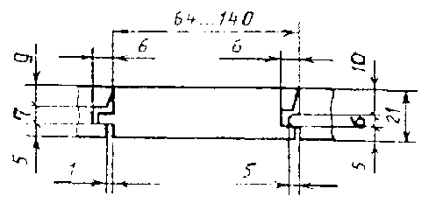  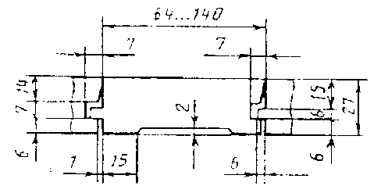  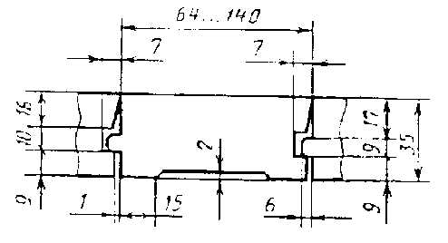  2 Бруски для покрытия полов 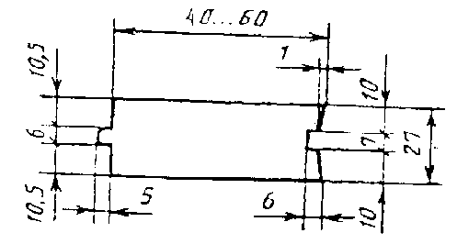 | ДП-21  ДП-27  ДП-35  БП-27 | Древесина хвойных и лиственных пород, кроме липы и тополя. Осина и ольха для жилых помещений  То же  "  "

13

СТБ 1074-97

Продолжение таблицы А.1
Наименование и номинальные размеры сечения детали | Марка детали | Материал детали
- Плинтусы  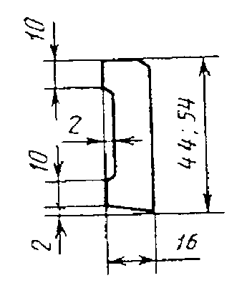  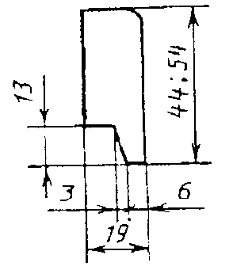  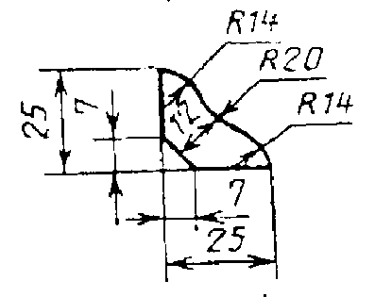  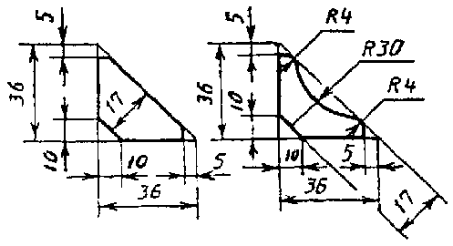 | Пл-1  Пл-2  Пл-3  Пл-4 | Древесина хвойных и лиственных пород  То же  "  "

14

СТБ 1074-97

Продолжение таблицы А.1
Наименование и номинальные размеры сечения детали | Марка детали | Материал детали
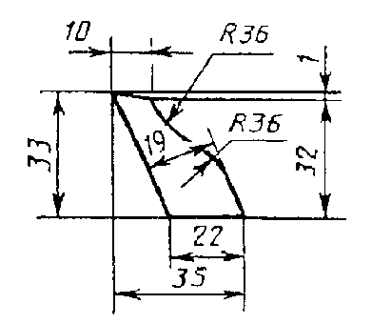  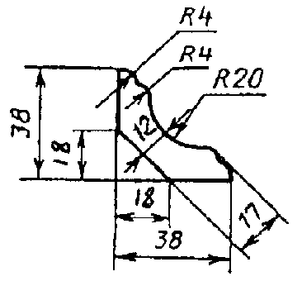  - Наличники  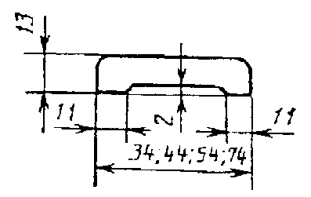  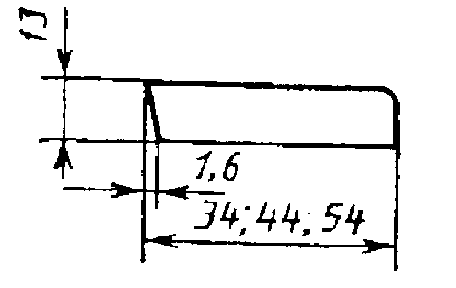  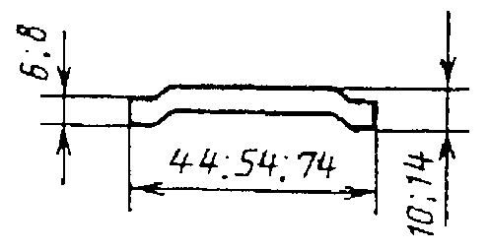 | Пл-5  Пл-6  Н-1  Н-2  H-3 | Древесина хвойных и лиственных пород  То же  "  "  Древесноволокнистая твердая плита

15

СТБ 1074-97

Продолжение таблицы А.1
Наименование и номинальные размеры сечения детали | Марка детали | Материал детали
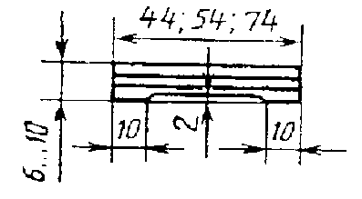  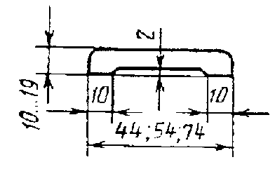  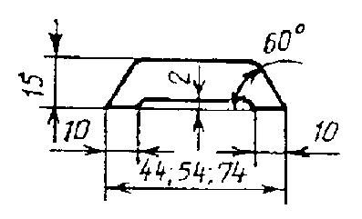  5 Поручни  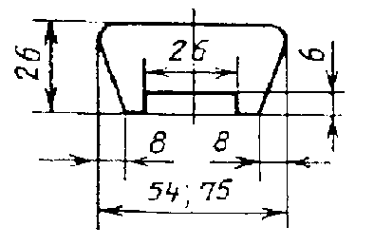  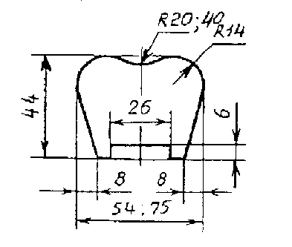 | Н-4  H-5  Н-6  П-1  П-2 | Склеенная из 2-3 слоев древесноволокнистая твердая плита  Древесностружечная плита  Прессованная древесностружечная масса  Древесина хвойных и лиственных пород  То же

16

СТБ 1074-97

Продолжение таблицы А.1
Наименование и номинальные размеры сечения детали | Марка детали | Материал детали
6 Обшивка  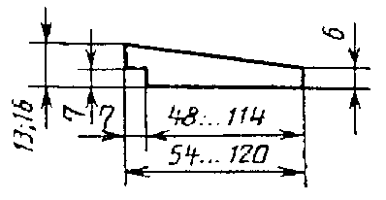  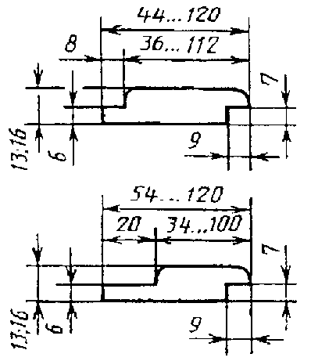  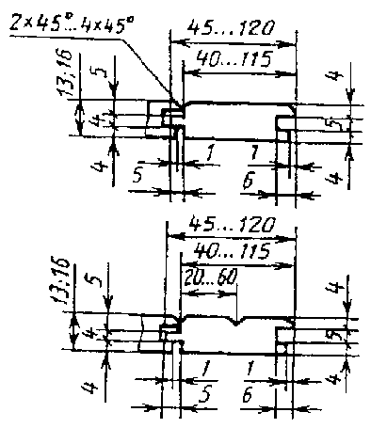 | О-1  О-2  О-3 | Древесина хвойных пород и осина для наружной обшивки Древесина хвойных и лиственных пород для внутренней обшивки  То же  "

17

СТБ 1074-97

Продолжение таблицы А.1
Наименование и номинальные размеры сечения детали | Марка детали | Материал детали
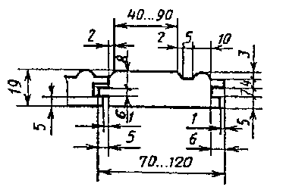  7 Подоконные доски  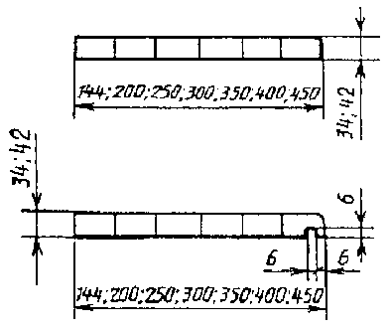  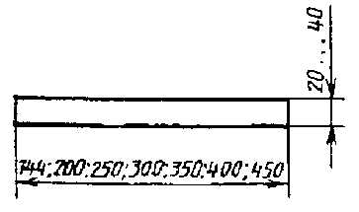 | О-4  ПД-1  ПД-2 | Древесина хвойных пород и осина для наружной обшивки Древесина хвойных и лиственных пород для внутренней обшивки  Древесина хвойных пород Не допускается смешивание породы в одной подоконной доске, кроме сосны, ели, пихты  Цементно-стружечная плита

18

СТБ 1074-97

Окончание таблицы А.1
Наименование и номинальные размеры сечения детали | Марка детали | Материал детали
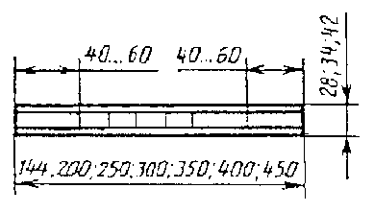 | ПД-3 | Древесина хвойных пород, сверхтвердая древесноволокнистая плита или водостойкая фанера
Примечания
1 Неуказанные радиусы сечений деталей должны быть 5 мм, фаски
2х45° или 2х30°. Для обшивки марки О-3 толщиной 16 мм размер
от нижней плоскости до гребня увеличивают на 3 мм.
2 Наличники марок Н-3, Н-4, Н-5, Н-6 изготовляют по согласова-
нию с потребителем.
3 Доски для покрытия полов марки ДП-21 применяют для жилых
зданий, марки ДП-35 - для производственных зданий, физкультур-
ных залов и других помещений с повышенной нагрузкой на полы.
При настиле досок для покрытия полов марки ДП-21 расстояние
между лагами должно быть не более 300 мм.
4 Подоконные доски, за исключением марки ПД-2, изготовляют с
фаской или закруглением по лицевой кромке. По требованию пот-
ребителей подоконные доски изготовляют с выбранными капельни-
ками. Подоконная доска марки ПД-3 должна изготавливаться со
сплошным заполнением.
5 По согласованию с заказчиком допускается изготовление дета-
лей других профилей и размеров.

19

